Miércoles
16
de Septiembre

3° de Secundaria

Formación Cívica
y Ética

Con respeto todo es mejor

Aprendizaje esperado: Ejercer sus derechos sexuales reproductivos de manera responsable e informada, y emplea recursos personales para establecer relaciones de pareja o noviazgo, sanas y placenteras.
Énfasis: Salud integral. emplea recursos personales para establecer relaciones de pareja o noviazgo, sanas y placenteras

¿Qué vamos aprender?

Reflexionarás acerca de la importancia de la información sobre los derechos sexuales y reproductivos de los adolescentes, para establecer de forma responsable relaciones de pareja o noviazgo, sanas y placenteras.

Es importante que tengas a la mano tu libreta de apuntes y tu libro de texto de Formación Cívica y Ética para que puedas hacer apuntes sobre las temáticas.

Registra las dudas, inquietudes o dificultades que te vayan surgiendo para que las puedas resolver al revisar tu libro de texto.

Afortunadamente, el 4 de diciembre de 2014, en México, se aprobó la Ley General de los Derechos de Niñas, Niños y Adolescentes.

La cual establece en su artículo 50 que:

“Niñas, niños y adolescentes tienen derecho a disfrutar del más alto nivel posible de salud, así como a recibir la prestación de servicios de atención médica gratuita y de calidad de conformidad con la legislación aplicable, con el fin de prevenir, proteger y restaurar su salud. Las autoridades federales, de las entidades federativas, municipales y de las demarcaciones territoriales de la Ciudad de México, en el ámbito de sus respectivas competencias, en relación con los derechos de niñas, niños y adolescentes”.

Asimismo, en el Artículo 58, señala que:

“La educación, además de lo dispuesto en las disposiciones aplicables, tendrá los siguientes fines:

“VIII. Promover la educación sexual integral conforme a su edad, el desarrollo evolutivo, cognoscitivo y madurez, de las niñas, niños y adolescentes que le permitan a niñas, niños y adolescentes ejercer de manera informada y responsable sus derechos consagrados en la Constitución Política de los Estados Unidos Mexicanos, en las leyes y los Tratados Internacionales de los que el Estado mexicano sea parte”.

En la actualidad, existen varias instituciones que proporcionan información sobre salud sexual y reproductiva, que es muy importante que conozcas.

Por ejemplo, el Centro Nacional de Equidad de Género y Salud Reproductiva es la unidad de la Subsecretaría de Prevención y Promoción de la Salud, responsable de las políticas nacionales de los programas de planificación familiar y anticoncepción, salud sexual y reproductiva, cáncer cérvico uterino, cáncer de mama, salud materna y perinatal, igualdad de género, y prevención y atención de la violencia familiar.

Centro Nacional de Equidad de Género y Salud Reproductiva.

https://www.gob.mx/salud/cnegsr

También proporciona información muy importante el Instituto Nacional de las Mujeres (INMUJERES), en donde se desarrolla la Estrategia Nacional para la Prevención del Embarazo en Adolescentes. El embarazo en adolescentes es un fenómeno que ha cobrado importancia en los últimos años debido a que México ocupa el primer lugar en el tema.

Además, el INMUJERES, cuenta con el sitio oficial que ofrece información muy interesante sobre familias y sexualidad.

Instituto Nacional de las Mujeres (INMUJERES)

https://www.gob.mx/inmujeres

http://familiasysexualidades.inmujeres.gob.mx/
El CONAPRED tiene un curso virtual sobre Diversidad sexual, inclusión y no discriminación.

http://www.conapred.org.mx

Te sugerimos visitar todos estos sitios oficiales que ofrecen información actual y acorde a las leyes mexicanas.
La escritora Rosario Castellanos escribió un poema que termina así:

“Debe haber otro modo...
Otro modo de ser humano y libre.
Otro modo de ser.”

Y seguro que hay distintas formas de ser y comportarse, lo cual alude a la libertad de actuar conforme a principios éticos en la manera de relacionarse con los demás, sobre todo con las personas con las cuales nos unen lazos de afecto.

Para muchos adolescentes resulta complicado saber cómo comportarse con relación a las relaciones afectivas, de amistad, noviazgo o pareja. Es importante que recuerdes que un punto de referencia importante es el respeto a la dignidad propia y de los demás, en cualquier circunstancia.

Tanto para la filosofía como para la literatura, e inclusive para la ciencia, definir lo que es el amor ha sido una tarea recurrente.

La asignatura Formación Cívica y Ética no define lo que es el amor, pero si te proporciona elementos para tomar decisiones.

Como recordarás, la dignidad y los derechos humanos son principios éticos que nos guían en la toma de decisiones. Independientemente del tipo de relación que establezcas con tus compañeras y compañeros, ya sea de amistad, noviazgo o pareja, es fundamental que lo que caracterice esta relación sea el respeto a la dignidad propia y de los demás, así como la equidad, la tolerancia, el buen trato, la solidaridad, entre otros valores sobre los que has reflexionado en esta asignatura.

¿Qué hacemos?

Para profundizar en el tema observa el siguiente video.

- Sexualidad humana
https://drive.google.com/file/d/1XsGm2dGZ0tfsJKh95s4uIqpRPztASe3e/view?usp=sharing

Observaste que en el video se explican distintos componentes de la sexualidad humana. ¿Registraste en tu libreta los componentes de la sexualidad humana?

Si tienes alguna inquietud, o para profundizar y reforzar sus conocimientos te recomendamos que visites el sitio de la Asociación Civil llamada Género y Desarrollo. Es una asociación especializada en el trabajo con hombres para promover y fortalecer relaciones igualitarias.

https://www.gendes.org.mx
También es muy relevante el trabajo que realiza la Comisión Nacional para prevenir y erradicar la violencia contra las mujeres.

https://www.gob.mx/conavim
También te recomendamos que investiguemos los servicios que ofrece el Instituto Mexicano de la juventud.

https://www.gob.mx/imjuve

El Reto de Hoy:

Lee con atención las siguientes 10 frases. Apunta en tu libreta si la frase corresponde a un buen trato o a un mal trato entre amigos, novios o pareja.

Al final, redacta un escrito sobre lo que te hicieron reflexionar o sentir.

- Tomar de la mano a…
- Tirar las cosas de…
- Bailar junto con…
- Revisar el celular de…
- Escuchar los problemas de…
- Criticar la forma de vestir de…
- Platicar sobre algún desacuerdo con…
- No tomar en cuenta la opinión de…
- Abrazar con cariño a…
- Revelar un secreto que nos confió un…

¿Identificaste con claridad las frases de buen trato y las de mal trato? ¿Has vivido algo así? ¿Todas tus relaciones de amistad, noviazgo o pareja se caracterizan por un buen trato? ¿Piensa que estas frases tienen relación con los derechos sexuales y reproductivos? ¿Por qué?

En algunas situaciones es un poco confuso saber con certeza si estamos dando o recibiendo un buen trato porque en México y en el mundo, la violencia se ha normalizado. Sin embargo, una buena brújula es la dignidad, es decir, determinar si ese trato te hace sentir respetada o respetado, o no. No olvides consultar tu libro de texto de Formación Cívica y Ética para más información acerca de tus derechos sexuales y reproductivos. Analiza cómo se vinculan con tus relaciones de pareja o noviazgo para que sean sanas y placenteras.

¡Buen trabajo!

Gracias por tu esfuerzo.
Para saber más:
Lecturas
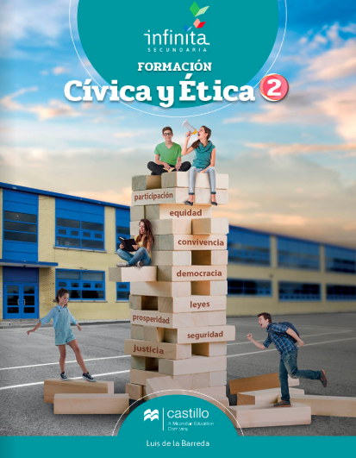
https://recursos.edicionescastillo.com/secundariaspublicas/visualizador/2_fce_inf/index.html#page/1

https://recursos.edicionescastillo.com/secundariaspublicas/visualizador/2_fce_sin/index.html#page/1
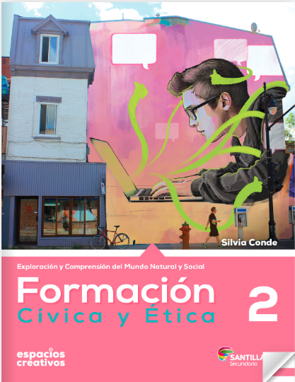

https://www.santillanacontigo.com.mx/libromedia/espacios-creativos/cfc2-ec/mobile.html
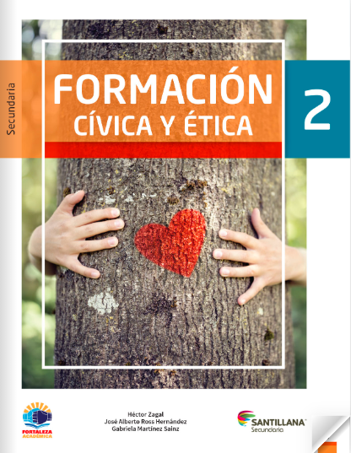
https://www.santillanacontigo.com.mx/libromedia/fortaleza-academica/cfc2fa/mobile.html


https://www.santillanacontigo.com.mx/libromedia/espiral/cfc2-esp/mobile.html


http://guiasdigitales.grupo-sm.com.mx/sites/default/files/guias/184300/index.html


http://guiasdigitales.grupo-sm.com.mx/sites/default/files/guias/170893/index.html

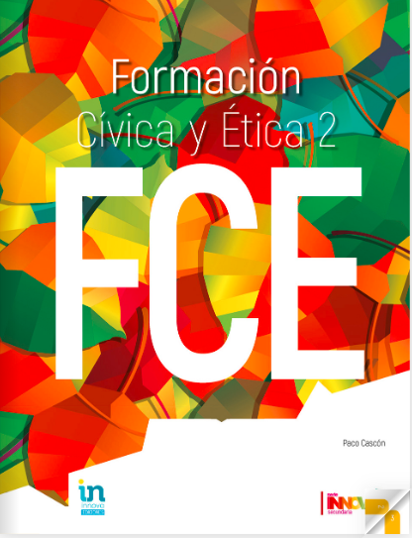
http://conaliteg.esfinge.mx/Formacion_Civica_Etica_2_Innova/

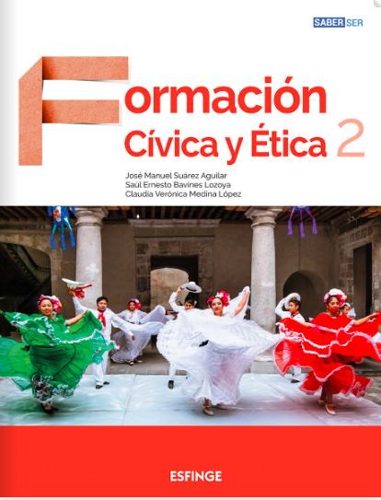
http://conaliteg.esfinge.mx/Formacion_Civica_y_Etica_2_Saber_Ser/

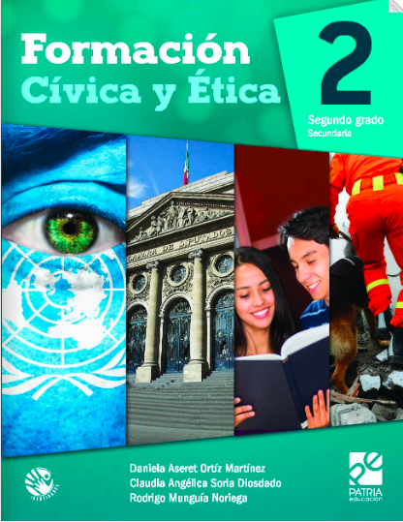
https://digital.latiendadellibrero.com/pdfreader/formacin-cvica-y-tica-250155006

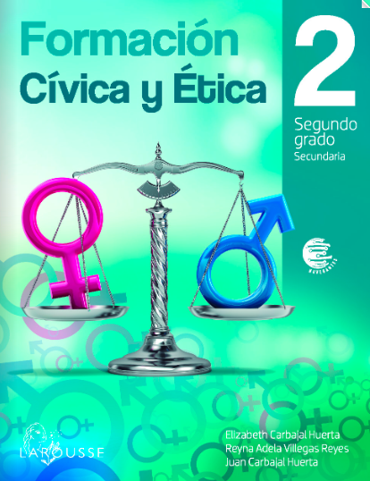
https://digital.latiendadellibrero.com/pdfreader/formacin-cvica-y-tica-250154997

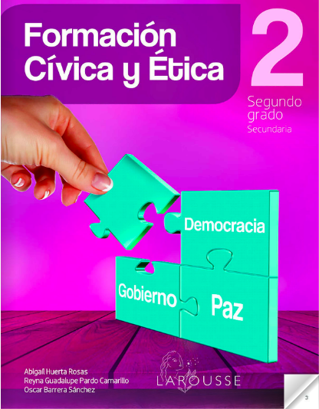
https://digital.latiendadellibrero.com/pdfreader/formacin-cvica-y-tica-250154998

